زلزال المحيط الهندي (رؤية علمية إيمانية)
وقائع حول الزلزال

1-المقدمة:
في السادس والعشرين من شهر ديسمبر، ومع قرب انتهاء السنة الماضية - ضرَب الأرض زلزال كبير على حين غفلة من أهلها، وفي الوقت الذي يترقب فيه الأمريكان قارعة سان آندرياس الواقع ضمن "حلقة النار" حول المحيط الهادي، جاءت ضربة كبرى من الأمواج المحيطية العاتية من المحيط الهندي والنادر حدوثها في ذلك المحيط، وضرب زلزال عظيم قاع المحيط الهندي بقوة اهتزت لها الأرض بمقدار تسع درجات على مقياس رختر (شكل:1).
وتولد عن الزلزال موجات بحرية عاتية (Tsuname)، أحدثت أكبر كارثة لم تشهد مثلها الأرض في التاريخ الحديث منذ زلزال الجمعة الحسنة ((Good Friday الذي ضرب ألاسكا بشدة 9,2 في سنة 1962.
وتشير الإحصائيات المبدئية إلى قتل ما لا يقل عن 150,000 شخص بفعل الأمواج المحيطية العارمة، وبالرغم من أن الزلزال نشأ عند جزيرة سميولو عند الساحل الغربي شمالي سومطرة بإندونيسيا، فإن الأمواج المحيطية العارمة الناتجة دمَّرت شواطئ إندونيسيا وسريلانكا، والهند وتايلند، وبلدان أخرى، وعلت الأمواج فوق الأرض لارتفاع بلغ 15 مترًا، كما أن تأثير تلك الأمواج وصل إلى ساحل شرقي إفريقيا الذي يقع على بعد 4500 كيلومتر من فوق مركز الزلزال.
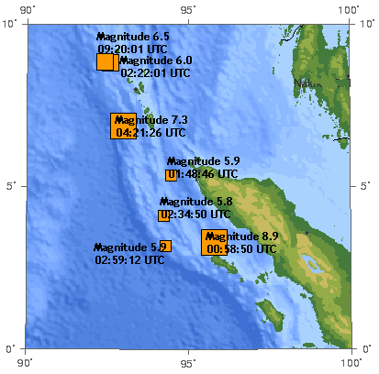
شكل (1) موقع زلزال المحيط الهندي 2004.
2- زلازل وموجات تاريخية كبرى:
يمثل زلزال المحيط الهندي وما صاحبه من موجات محيطية عاتية، أسوأ كارثة طبيعية منذ زلزال بهولا الذي ضرب بنجلادش في سنة 1970 وقتل 500,000 شخص، ويمثل زلزال المحيط الهندي رابع أسوأ الزلازل في التاريخ من حيث عدد القتلى، والذي بلغ عددهم ما يزيد عن 150,000 شخص، وهذه بعض الزلازل التي أحدثت كوارث كبرى في حياة البشر.
* زلزال تانجشان في الصين - 1976: قتل فيه 255,000 شخص.
* زلزال سيننج بإقليم كنجهاي في الصين - 1927: قتل فيه 200,000 شخص.
* زلزال جريت كانتو في اليابان - 1923: قتل فيه 143,000 شخص.
* زلزال جانسو في الصين - 1920: قتل فيه 200,000 شخص.
* زلزال شانكسي في الصين - 1556: قتل فيه830,000 شخص (؟).
ومن أسوأ الموجات المحيطية العاتية (سونامية):
* سونامى آوا في اليابان،1703: قتل فيه 100,000 شخص.
* سونامي جنوب بحر الصين، 1782: قتل فيه 40,000 شخص.
*سونامي ناتج عن ثورة بركان كاراكوتا في إندونيسيا، 1883: قتل فيه 36,000.
* سونامي إيطاليا، 1908: قتل فيه 70,000.
* سونامي زلزال لشبونة، 1755: قتل فيه 100,000.
3- خصائص زلزال المحيط الهندى2004:
تضاربت التقديرات الأولية حول مقدار قوة الزلزال إلى أن استقرت التقديرات عند 9 درجات بمقياس رختر، ومن قبل ضرب زلزال شيلي العظيم الأرض في سنة 1900 بقوة مقدارها 9 درجات، وأيضًا زلزال الجمعة العظيمة في سنة 1964 الذي ضرب منطقة الأمير وليام سوند بمقدار (9,2)، وزلزال جزر أندرينوف (9,1)، وكان زلزال كامتشاتكا مساويًا في الشدة (1952)، ولزلزال المحيط الهندي 2004، ولم تُحدث الموجات البحرية (السونامية) دمارًا هائلاً مقارنة بالزلزال الأخير؛ لأنها وقعت في مناطق غير مزدحمة بالسكان.
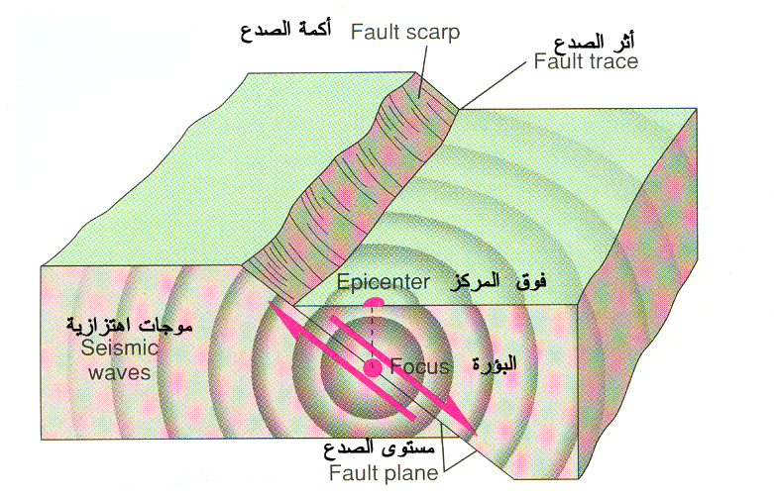
شكل(2): رسم توضيحي يبين بؤرة الزلزال والنقطة التي فوقها مباشرة على السطح.
وتلك بعض خصائص زلزال المحيط الهندي 2004:
1- موقع الزلزال: يقع فوق مركز الزلزال ((hypocenter، 3.316°N، 95.854°Eعلى بعد 160 كيلومتر غرب جزيرة سومطرة، أما بؤرة الزلزال، فتقع على عمق 30 كيلومتر (18,6 ميل) تحت مستوى البحر، وذلك عند نهاية الحافة الغربية "لحلقة النار" (Fire Belt) التي يتركز فيها 81 بالمائة من الزلازل الكبرى في العالم، وامتد تأثير الأمواج المحيطية العارمة إلى بنجلادش، والهند، وماليزيا، ومينامار، وتايلند، وجزيرة سنغافورة، وجزر المالديف؛ ( انظر شكل 2).
2- امتد خط الصدع (fault line) الذي نتج عنه الزلزال لمسافة 1200 كيلومتر، وانزلقت قشرة المحيط حوالي 15 مترًا على طول نطاق الانضواء ( (subduction؛ حيث تغوص لوحة الهند تحت لوحة بورما، ولم يحدث ذلك الانزلاق بشكل آني، ولكن تَمَّ على مرحلتين استغرقتا عدة دقائق، وتشير بيانات سجلات الزلازل إلى أنه في المرحلة الأولى تمزق الغلاف الصخري على عمق 30 كيلومترًا تحت قاع البحر في منطقة بلغ طولها 400 كيلومتر تقريبًا وعرضها 100 كيلومتر، وفي البداية كسر الغلاف الصخري بسرعة بلغت حوالي الكيلومتر / الثانية على مقربة من ساحل أتشيه باتجاه الشمال الغربي، وقُضي الأمر في خلال 100 ثانية، وبعد نفس الفترة الزمنية استمر تمزيق الغلاف الصخري الموجود شمالاً عند جزر أندامان، ونيكوبار.
ويمثل اللوح الهندي جزءًا من اللوح الهندي - أسترالي الكبير، الذي يقع تحت المحيط الهندي، وخليج البنغال، وينجرف اللوح الهندي نحو المنطقة الشمالية الشرقية بمعدل يبلغ 6 سنتيمتر في السنة، وتقابل لوح الهند النشط (التكتوني) لوح بورما (الذي يعتبر جزءًا من اللوح الأوربو -آسيوي الكبير) في خندق سندا.
وفي هذه النقطة يطرح اللوح الهندي لوح بورما التي تتضمَّن جزر نيكوبار، جزر أندامان، وشمالي سومطرة، وينزلق اللوح الهندي بصورة أعمق وأعمق تحت لوح بورما، فتؤدي درجة الحرارة والضغط المتزايدين إلى سحب اللوح الهندي لأسفل نحو الصهير الذي بدورة يدفع إلى أعلى مكون براكين (شكل: 3).
ويتم تلاقي تلك الألواح عبر قرون عديدة؛ حتى يتولد إجهاد يؤدي إلى نشأة الزلازل والأمواج المحيطية العارمة.
ا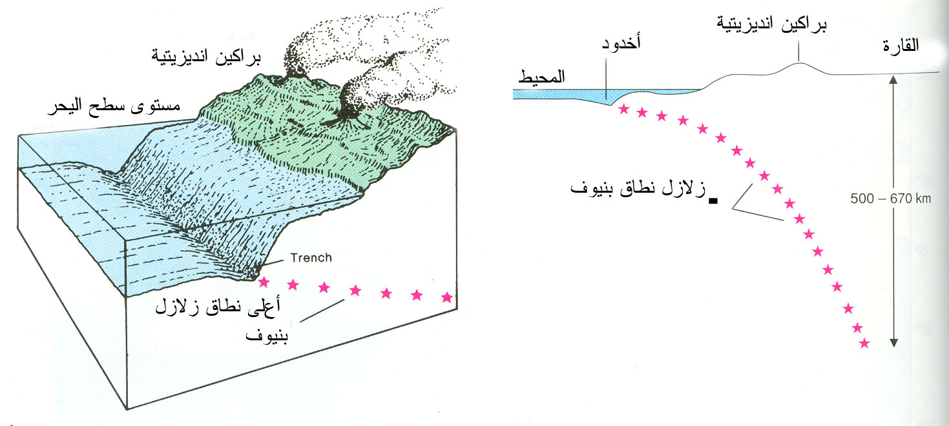
شكل (3): رسم تخطيطي يحاكي زلزال المحيط الهندي؛ حيث انضوت قطعة المحيط الهندي تحت قطعة بورما، فتولد الزلزال عند نطاق الانضواء: (نطاق بنيوف).
بالإضافة إلى جانب حركة حواف الألواح التكتونية، فإن التوقعات تشير إلى أن قاع البحر يرتفع بمعدل عدة أمتار؛ مما يؤدي إلى نشأة الموجات المحيطية العارمة المدمرة، ولا تنشأ الأمواج المحيطية العارمة من نقطة، كما يتصوَّر بشكل خاطئ في العديد من الأشكال التوضيحية، لكنها تشِعُّ إلى الخارج على امتداد 1200كم من الكسر، حتى انتشرت الموجات انتشارًا واسعًا حتى وصلت المكسيك وتشيلي.

4-الصدمات والزلازل الأخرى:
وتبع الزلزال ردفات في جزر أندامان، جزر نيكوبار، ومنطقة المركز الأصلي في الساعات والأيام التي تلت الزلزال، وبلغت قوة أكبر ردفة 7,1، وكانت من نصيب جزر نيكوبار، وتعاقبت الهزات يوميًّا بصدمات بمقدار6,6 (شكل:4).
ومن الجدير بالذكر أن زلزال المحيط الهندي 2004 وقع بعد ثلاثة أيام فقط من وقوع زلزال كبير مقداره 8,1 في منطقة غير مسكونة غرب نيوزيلندا القطبية في جزر أوكلاند، وشمال جزيرة ماككواري الأسترالية، ويعتقد أن ذلك الزلزال كان بمثابة الشرارة التي فجرت زلزال المحيط الهندي.
5- قوة الزلزال:
تشير التقديرات إلى أن الطاقة الكلية التي أصدرها زلزال المحيط الهندي بلغت 2.0 exajoules (2.0 ×1018 الجول)، وتكفي تلك الطاقة لغلي 150 لترًا من الماء من نصيب كل شخص يعيش على الأرض، كما أن التخمينات تشير إلى تذبذُب سطح الأرض حوالي 20 إلى 30 سنتيمترًا، وهذا يكافئ قوة التأثيرات المدّية التي تحدثها الشمس والقمر، وقد تم تحسس موجات اهتزاز الزلزال عبر الكوكب بعيدًا حتى أوكلاهوما، كما سجلت حركات رأسية مقدارها 3 أمتار.
وقد أدى زحزحة الكتلة الصخرية والطاقة الهائلة التي أطلقها الزلزال إلى إحداث تغير طفيف في دوران الأرض، وتشير النماذج النظرية إلى أن يوم الأرض سيقصر بمقدار 2,68 أجزاء من المليون من الثانية (2.68 µs)، (أو حوالي واحد billionth من طول اليوم)، وذلك نتيجة لنقصان في تفلطح (oblateness) الأرض، كما قد يؤدي الزلزال أيضًا إلى "تحلحل" (Wobble) في حدود 2,5 سنتيمتر، أو ربما بحدود 5 أو 6 سنتيمتر.
على أية حال، فبسبب تأثيرات مدية للقمر، يزداد طول اليوم 15 ميكرو ثانية (µs) كلَّ سنة؛ لذا فإن أي تعجيل في دوران الأرض بسبب الزلزال، سيفقد بسرعة، وبنفس الطريقة فإن تحلحل التقويم الطبيعي لأرض سيسبب تذبذب شماع الأرض بحدود 15م(The natural chandler wobble of the earth can be up to 15 m). ، وبصورة مذهلة قد تتحرك بعض الجزر الصغيرة الموجودة بسومطرة في بعض المناطق الجنوبية الغربية في حدود 20م، بل إنّ النهاية الشمالية لسومطرة التي تقع على لوح بورما التكتوني (المناطق الجنوبية على لوحة سندا)، قد ينتقل أيضًا لمسافة 36م باتجاه الجنوب الغربي.
وتلك الحركة تشمل الحركة العمودية بالإضافة إلى الحركة الجانبية، وقد لا يكون محتملاً استعمار تلك الجزر خاصة في المناطق الساحلية؛ نظرًا لانخفاضها تحت مستوى سطح البحر.

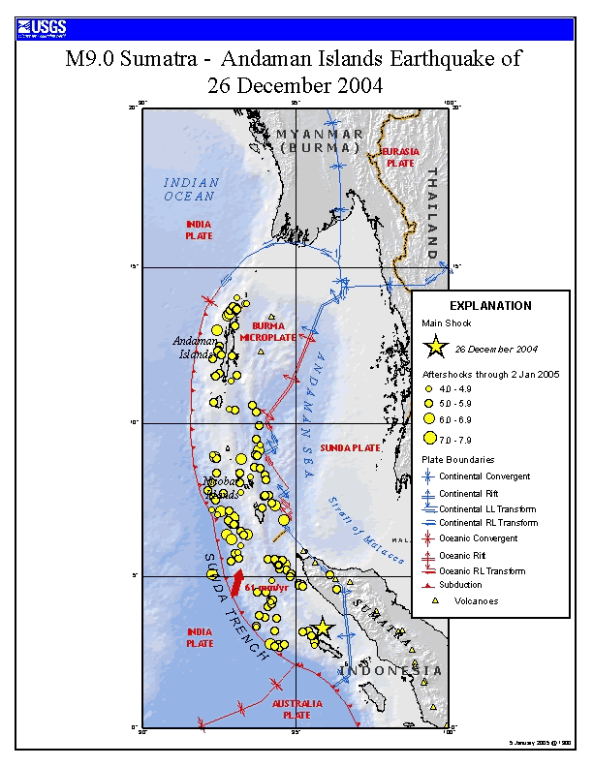6-خصائص الموجة المحيطية العارمة:
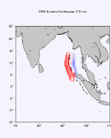
شكل: (5) الموجة السومانية، اللون الأحمر (إلى اليسار) يشير إلى أن مستوى الماء أعلى من الوضع الطبيعي الذي يمثله اللون الأزرق (إلى اليمين) فوق بؤرة الزلزال.
تولدت الأمواج المحيطية العارمة من إزاحة حجوم هائلة من الماء تنتج من اهتزاز قاع البحر بواسطة الزلزال، وقد ضربت تلك الأمواج سواحل المحيط الهندي، وكانت تلك الضربات الأخطر إلى حد بعيد في كل تاريخ مسجّل (شكل:6 ).
وتتولد الموجات العاتية حينما يكسر قاع المحيط، فتهبط المياه من فوق، ويندفع الماء مكونًا قبة مائية ينشأ منها موجات المحيط العاتيبي التسونامي).
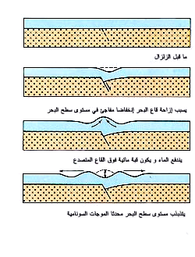
شكل (6 ): تولد الموجات التسونامية بواسطة الزلازل تحت البحار.
طبقا لتقديرات تاد مرتي، نائب رئيس جمعية الأواج ، فإن الطاقة الكلية للموجات المحيطية العارمة كانت تعادل حوالي خمسة مليون طنّ من مادة تي إن تي (20 petajoules)، وهذه تعادل ضعف الطاقة المتفجرة الكلية التي استعمِلت أثناء الحرب العالمية الثانية (مشتملة تلك القنبلتين الذريتين).
وقد رصد رادار قمرين صناعيين (كانا قدرا فوق الزلزال في وضع عمودي فوق المنطقة في لحظة الزلزال) صدر موجتين wavefronts)) 500-850 كيلومتر على حدة بارتفاع 50 سنتيمتر، ومثلت تلك الموجتان أول الملاحظات عن تلك الموجات السونامية.
7- تصاريف القدر:
لم تتضرر بنجلادش البنجال كثيرًا بزلزال المحيط الهندي، بالرغم من أنها تقع على الطرف الشمالي لخليج البنجال، علاوة على كونها أراضيَ منخفضة، ويرجع السبب في ذلك إلى أن اتجاه خط الفالق (الصدع) يمتد باتجاه شمال - جنوب، الأمر الذي جعل القوة العظمى للموجات السونامية تسافر عموديًّا على اتجاه خط الفالق؛ أي: باتجاه شرق - غرب.
ومن الطبيعي أن تكون آمنة، تلك السواحل التي تفصِلها عن الموجات السونامية كتل صخرية؛ ولهذا فإن ولاية كيرالا الهندية ضربت بالموجات السونامية بالرغم من وقوعها على الساحل الغربي للهند، وكذا الحال في الساحل الغربي لسريلانكا، كما أن بعد المسافة لا يمثل ضمان أمان؛ ولذلك فإن الموجات السونامية قد ضربت الصومال بعنف أشد مما ضربت به بنجلادش.
ومن عجيب القدر أيضًا اختلاف فترات تعرض المناطق المختلفة للموجات السونامية، فقد تراوحت فترات الضربات من 15 دقيقة حتى سبع ساعات لتصل إلى السواحل المختلفة، ففي الوقت الذي ضربت فيه بسرعة المناطق الشمالية من جزيرة سومطرة الإندونيسية، تعرَّضت فيه سريلانكا والساحل الشرقي للهند لضربتين بعد ساعتين تقريبًا، وضُربت تايلاند أيضًا بعد ساعتين تقريبًا، على الرغم من أنها الأقرب إلى مركز الزلزال؛ لأن الموجة المحيطية العارمة سافرت ببطء أكثر في بحر أندامان الضحل أمام ساحلها الغربي.
8- الضرر والإصابات:
أغرقت الأمواج المحيطية العارمة أكثر من 000, 150 شخص، بالإضافة إلى عشرات الآلاف من المفقودين، وأكثر من مليون مشرد، وتذكر وكالات الإغاثة بأنّ ثُلُث القتلى من الأطفال، وذلك نتيجة النسبة العددية العالية للأطفال في سكان العديد من المناطق المتأثرة، والحقيقة أن ضَعف الأطفال جعلهم غير قادرين على مقاومة المياه المتزايدة، هذا علاوة على قتل نحو 9,000 سائح من الأجانب (في الغالب أوروبيين) من الذين كانوا يتمتعون بقضاء عطلة أعياد رأس السنة الميلادية، وأكثر المتضررين كانوا من الإسكندنافيين (من السويد).
وقد أعلنت حالة الطوارئ في سريلانكا، وإندونيسيا، ومالديفز (شكل:7).
وأعلنت الأمم المتحدة أنّ عملية الإغاثة الحالية ستكون غالية جدًّا، كما صرح الأمين العام للأمم المتحدة كوفي عنان بأن من المحتمل أن يستغرق إعمار المناطق المتضررة ما بين خمس وعشر سنوات.
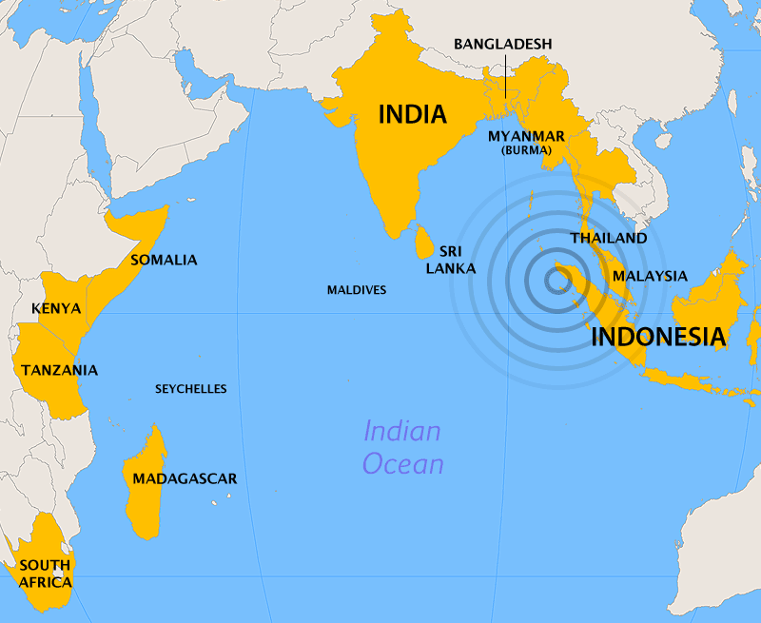

شكل( 7 ): أكثر بلدان العالم تضررًا من آثار زلزال المحيط الهندي 2004.
كما أعربت الحكومات والمنظمات غير الحكومية عن خوفها من أن يتضاعف العدد النهائي من الخسائر في الأرواح نتيجة للأمراض.
إن هذا الزلزال يعد واحدًا من أسوأ عشر زلازل بالنسبة لفقد الأرواح عبر التاريخ المدون، كما أن الموجة المحيطية العارمة هي الأسوأ موجة في التاريخ، وقد سجلت في سنة 1703 موجة محيطية عارمة في أوا باليابان، قتلت أكثر من 000 ,100 شخص، وقد شملت البلدان التي تأثرت بالأمواج العاتية كل من إندونيسيا، سيريلانكا، الهند، تايلاند، المالديفز، الصومال، ماينمار، ماليزيا وبلدان أخرى وبعض السياح الأجانب.
9-أحزمة الزلازل في العالم:
تتركز غالبية الزلازل في أحزمة جغرافية ضيقة، وعلى الرغم من حدوث الزلازل في أغلب بقاع الأرض، فإن حواف الألواح التكتونية تحيط بها أحزمة الزلازل (شكل8).
ونذكر من أهم أحزمة الزلازل ما يلي:
1- حزام ما حول المحيط الهادي (Circum-Pacific belt):
80% من زلازل العالم ذات البؤرة الضحلة، 90% ذات البؤرة المتوسطة، و100% ذات البؤرة العميقة.
2- حزام الألب - الهيمالايا Mediterranean - Himalayan belt:
ويلتقي مع الحزام السابق في شمال أستراليا.
3- عبر قمة عرف وسط المحيط.
4- نطاقات بنيوف (Benioff zones): التي تبدأ عند الأخاديد المحيطية منحدرة في الأرض بزاوية تتراوح ما بين 30° إلى 60° (شكل:3).
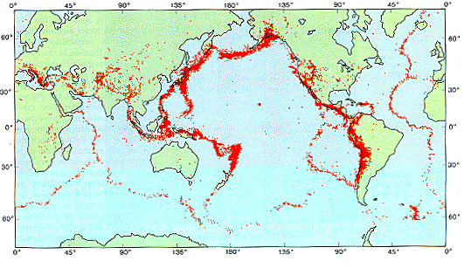
شكل (8): توزيعات أحزمة الزلازل في العالم في الفترة ما بين عامي 1961، 1967 موضحًا عليها التطابق بين مواقع حواف اللواح التكتونية ومواقع أحزمة الزلازل.
10- علامات التحذير:
في الوقت الذي يوجد فيه نظام تحذير من السونامي في المحيط الهادي؛ حيث يوجد "حزام النار" (Ring Fire)، لا يوجد نظام للتحذير واستشعار الموجات السونامية في المحيط الهادي.
إن استشعار الموجات السونامية أمر غير سهل؛ نظرًا لأن الموجات السونامية في المياه العميقة يكون ارتفاعاتها منخفضًا جدًّا، ويلزم لكشفها شبكة من المحسات(Network of sensors). كما أن إنشاء شبكة اتصالات تضمن التحذير على مدار الساعة، يمثل مشكلة عويصة، ويسهم في تعقيد مشكلة الإنذار عدم التقدير الصحيح لقوة الزلزال لحظة حدوثه، كما أن نُدرة أمواج السونامي في المحيط الهندي ساعدت في عدم الاهتمام بإنشاء نظام تحذيري، علمًا بأن أقصى الحافة الغربية "لحلقة النار" تمتد في المحيط الهندي.
وقد أدى إزالة الشعاب المرجانية في المياه الضحلة إلى تعاظم فعل السونامي، وأدت تلك الأمواج إلى حدوث أضرار جانبية تمثلت في إحداث دمار المنظومة البيئية بما فيها من شعاب مرجانية ونبات المانجروف، والغابات والمناطق الرطبة، والاستزراع والكثبان الرملية، والتنوع النباتي والحيواني، والمياه الجوفية، بالإضافة إلى انتشار الملوثات الكيميائية.
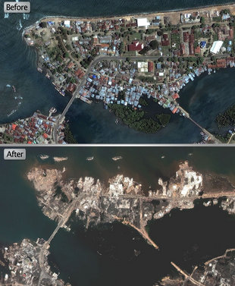
شكل (9): صورة لساحل الباندا أتشيه قبل وبعد الزلزال، وقد غرق أغلب الساحل.

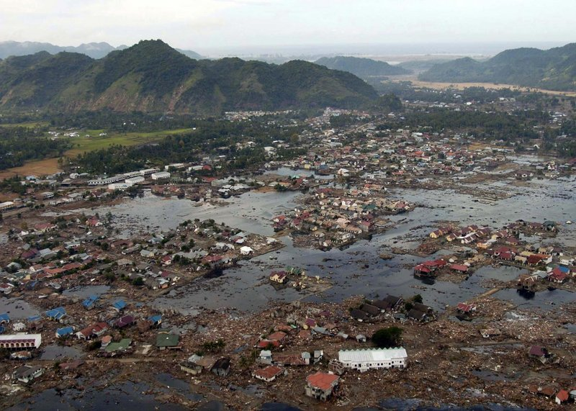

ثانيًا: المدخل القرآني لزلازل الأرض جميعًا:
1- مقدمة: زلازل الدنيا وزلزال الآخرة:
الإلف حجابٌ، بمعنى أن الإنسان قد لا يتوقف متأملاً الأشياء التي ألِفها؛ حتى يحدث انقلاب في معهود الأشياء، حينئذ يشعر الإنسان بحقيقة نعم الله.
لنأخذ الزلازل على سبيل التوضيح؛ حيث نجد أن الناس لا يحسون بنعمة قرار الأرض إلا حينما تميد الأرض من تحتهم، هنا يشعر الجميع بضَعفهم الشديد أمام قوة الله التي لا يحدها حدود، فيعلمون أن قرارهم على الأرض مرهون بعناية الله لهم، فيتأكدون أن القوة لله جميعًا.
أمام ضربات الزلازل، تَعجِز قوة البشر مهم تعاظَمت؛ حيث تأتي الضربات بياتًا أو نهارًا، تأتي الزلازل بغتة، فلا يفيد التنبؤ في الفرار منها، وكم من مرة تنبأ فيها العلماء بوقوع الزلازل ولم تقع، والزلزلة والزلزال كلمتان توحيان بالرهبة الشديدة، والانقلاب الحاد في معهود الأشياء من فُجاءة الموت ودمار الممتلكات، والناس بعد زلازل الدنيا، يسرعون لإنقاذ من تضرروا من آثار كارثة الزلزال، وربما ينجحون في إنقاذ أنفسًا قد قاربت على الهلاك، يُهرَعون طالبين النجدة من بعضهم البعض، فمن يعينهم يوم القيامة حينما تتقطع بهم الأسباب.
ولا تضرب زلازل الدنيا الأرض كلها في وقت واحد، أما زلزال الآخرة، فيضرب الأرض ضربة تُرج بها رجًّا، وتخرج الأرض بها أثقالها، وأثقال الأرض حديد ونيكل مصهوران، صهارة وحميم، وإذا كان الناس يمشون على سطح الأرض بعد حدوث الزلازل، فكيف يكون حالهم عند حدوث زلزال الآخرة، في وقت تكون أثقال الأرض قد خرجت من جوفها وما يصاحبها من حرارة شديدة، وعقب زلزال الدنيا يقف الناس ليصلحوا ما أفسده الزلزال، أما بعد زلزال الساعة، فتوضع الموازين القسط، والوزن حينئذ بمثقال الذرة، يقول تعالي: {إِذَا زُلْزِلَتِ الْأَرْضُ زِلْزَالَهَا * وَأَخْرَجَتِ الْأَرْضُ أَثْقَالَهَا * وَقَالَ الْإِنْسَانُ مَا لَهَا * يَوْمَئِذٍ تُحَدِّثُ أَخْبَارَهَا * بِأَنَّ رَبَّكَ أَوْحَى لَهَا * يَوْمَئِذٍ يَصْدُرُ النَّاسُ أَشْتَاتًا لِيُرَوْا أَعْمَالَهُمْ * فَمَنْ يَعْمَلْ مِثْقَالَ ذَرَّةٍ خَيْرًا يَرَهُ * وَمَنْ يَعْمَلْ مِثْقَالَ ذَرَّةٍ شَرًّا يَرَهُ} [الزلزلة: 1 - 8].
فيا أيها الناس، زلزال الدنيا بمثابة رسالة تحذير من ربكم، والساعة سوف تأتيكم بغتة وأنتم لا تشعرون، ومهما تعاظمت زلازل الدنيا، فإن قارئ القرآن يعلم أن الأدهى والأمَرَّ هو زلزال الساعة، زلزلة تُنسي الوالدة رضيعها، زلزلة ترى الناس سكارى دون أن يتعاطوا خمرًا؛ يقول - سبحانه وتعالى -: {يَا أَيُّهَا النَّاسُ اتَّقُوا رَبَّكُمْ إِنَّ زَلْزَلَةَ السَّاعَةِ شَيْءٌ عَظِيمٌ * يَوْمَ تَرَوْنَهَا تَذْهَلُ كُلُّ مُرْضِعَةٍ عَمَّا أَرْضَعَتْ وَتَضَعُ كُلُّ ذَاتِ حَمْلٍ حَمْلَهَا وَتَرَى النَّاسَ سُكَارَى وَمَا هُمْ بِسُكَارَى وَلَكِنَّ عَذَابَ اللَّهِ شَدِيدٌ} [الحج: 1، 2].
والزلزلة والزلزال ابتلاءٌ للمؤمنين ونذير للكافرين، والزلازل جند من جنود الله يُهلك به من يشاء ويصرفه عمن يشاء.
2: مصطلحات علم الزلازل في القرآن:
ترد في القرآن الكريم في معرض الحديث عن الزلازل مصطلحات غاية في الدقة، ونتناول هنا كلمات وآيات القرآن الكريم حول الزلازل:
أ – الكلمات:
الزلزلة.
زلزال الأرض.
الرجفة.
الراجفة.
الرادفة.
الصيحة.
الخسف.
الصدع.
ب- الآيات:
يقول تعالى: {يَا أَيُّهَا النَّاسُ اتَّقُوا رَبَّكُمْ إِنَّ زَلْزَلَةَ السَّاعَةِ شَيْءٌ عَظِيمٌ * يَوْمَ تَرَوْنَهَا تَذْهَلُ كُلُّ مُرْضِعَةٍ عَمَّا أَرْضَعَتْ وَتَضَعُ كُلُّ ذَاتِ حَمْلٍ حَمْلَهَا وَتَرَى النَّاسَ سُكَارَى وَمَا هُمْ بِسُكَارَى وَلَكِنَّ عَذَابَ اللَّهِ شَدِيدٌ} [الحج: 1، 2]، ويقول أيضًا: {إِذَا زُلْزِلَتِ الْأَرْضُ زِلْزَالَهَا * وَأَخْرَجَتِ الْأَرْضُ أَثْقَالَهَا * وَقَالَ الْإِنْسَانُ مَا لَهَا * يَوْمَئِذٍ تُحَدِّثُ أَخْبَارَهَا * بِأَنَّ رَبَّكَ أَوْحَى لَهَا} [الزلزلة: 1 - 5] وقد وردت مفردات علم الزلازل في العديد من آيات القرآن الكريم.
1- الرجفة:
يقول تعالى: {يَوْمَ تَرْجُفُ الْأَرْضُ وَالْجِبَالُ وَكَانَتِ الْجِبَالُ كَثِيبًا مَهِيلًا} [المزمل: 14]، {يَوْمَ تَرْجُفُ الرَّاجِفَةُ (6) تَتْبَعُهَا الرَّادِفَةُ} [النازعات: 6، 7]، {فَأَخَذَتْهُمُ الرَّجْفَةُ فَأَصْبَحُوا فِي دَارِهِمْ جَاثِمِينَ (91) الَّذِينَ كَذَّبُوا شُعَيْبًا كَأَنْ لَمْ يَغْنَوْا فِيهَا الَّذِينَ كَذَّبُوا شُعَيْبًا كَانُوا هُمُ الْخَاسِرِينَ} [الأعراف: 91، 92].
{وَاخْتَارَ مُوسَى قَوْمَهُ سَبْعِينَ رَجُلًا لِمِيقَاتِنَا فَلَمَّا أَخَذَتْهُمُ الرَّجْفَةُ قَالَ رَبِّ لَوْ شِئْتَ أَهْلَكْتَهُمْ مِنْ قَبْلُ وَإِيَّايَ أَتُهْلِكُنَا بِمَا فَعَلَ السُّفَهَاءُ مِنَّا إِنْ هِيَ إِلَّا فِتْنَتُكَ تُضِلُّ بِهَا مَنْ تَشَاءُ وَتَهْدِي مَنْ تَشَاءُ أَنْتَ وَلِيُّنَا فَاغْفِرْ لَنَا وَارْحَمْنَا وَأَنْتَ خَيْرُ الْغَافِرِينَ} [الأعراف: 155].
{وَإِلَى مَدْيَنَ أَخَاهُمْ شُعَيْبًا فَقَالَ يَا قَوْمِ اعْبُدُوا اللَّهَ وَارْجُوا الْيَوْمَ الْآخِرَ وَلَا تَعْثَوْا فِي الْأَرْضِ مُفْسِدِينَ * فَكَذَّبُوهُ فَأَخَذَتْهُمُ الرَّجْفَةُ فَأَصْبَحُوا فِي دَارِهِمْ جَاثِمِينَ} [العنكبوت: 36، 37].
2- الصيحة:
يقول تعالى: {وَأَخَذَ الَّذِينَ ظَلَمُوا الصَّيْحَةُ فَأَصْبَحُوا فِي دِيَارِهِمْ جَاثِمِينَ * كَأَنْ لَمْ يَغْنَوْا فِيهَا أَلَا إِنَّ ثَمُودَ كَفَرُوا رَبَّهُمْ أَلَا بُعْدًا لِثَمُودَ} [هود: 67، 68].
{وَلَقَدْ كَذَّبَ أَصْحَابُ الْحِجْرِ الْمُرْسَلِينَ * وَآتَيْنَاهُمْ آيَاتِنَا فَكَانُوا عَنْهَا مُعْرِضِينَ * وَكَانُوا يَنْحِتُونَ مِنَ الْجِبَالِ بُيُوتًا آمِنِينَ * فَأَخَذَتْهُمُ الصَّيْحَةُ مُصْبِحِينَ} [الحجر: 80 - 83]،
ويقول أيضًا: {وَلَمَّا جَاءَ أَمْرُنَا نَجَّيْنَا شُعَيْبًا وَالَّذِينَ آمَنُوا مَعَهُ بِرَحْمَةٍ مِنَّا وَأَخَذَتِ الَّذِينَ ظَلَمُوا الصَّيْحَةُ فَأَصْبَحُوا فِي دِيَارِهِمْ جَاثِمِينَ} [هود: 94].
وكما أهلك الله ثمود وقوم شعيب بالرجفة، فقد أهلكهم أيضًا بالصيحة، وفي هذا إفادة على أن الرجفة صاحبها صيحة، وهذا ما توصل اليه علم الزلازل، ومن عجيب كمالِ القرآن أن تُجمَع صنوف الهلاك في شطر من آية؛ حيث يقول تعالى: {فَكُلًّا أَخَذْنَا بِذَنْبِهِ فَمِنْهُمْ مَنْ أَرْسَلْنَا عَلَيْهِ حَاصِبًا وَمِنْهُمْ مَنْ أَخَذَتْهُ الصَّيْحَةُ وَمِنْهُمْ مَنْ خَسَفْنَا بِهِ الْأَرْضَ وَمِنْهُمْ مَنْ أَغْرَقْنَا وَمَا كَانَ اللَّهُ لِيَظْلِمَهُمْ وَلَكِنْ كَانُوا أَنْفُسَهُمْ يَظْلِمُونَ} [العنكبوت: 40].
3- الخسف:
يقول تعالى: {فَخَسَفْنَا بِهِ وَبِدَارِهِ الْأَرْضَ} [القصص: 81]، {إِنْ نَشَأْ نَخْسِفْ بِهِمُ الْأَرْضَ} [سبأ: 9]، {وَمِنْهُمْ مَنْ خَسَفْنَا بِهِ الْأَرْضَ} [العنكبوت: 40]، {أَفَأَمِنَ الَّذِينَ مَكَرُوا السَّيِّئَاتِ أَنْ يَخْسِفَ اللَّهُ بِهِمُ الْأَرْضَ أَوْ يَأْتِيَهُمُ الْعَذَابُ مِنْ حَيْثُ لَا يَشْعُرُونَ} [النحل: 45]، {أَفَأَمِنْتُمْ أَنْ يَخْسِفَ بِكُمْ جَانِبَ الْبَرِّ} [الإسراء: 68]، {أَأَمِنْتُمْ مَنْ فِي السَّمَاءِ أَنْ يَخْسِفَ بِكُمُ الْأَرْضَ فَإِذَا هِيَ تَمُورُ} [الملك: 16].
4- الصدع:
يقول تعالى: {لَوْ أَنْزَلْنَا هَذَا الْقُرْآنَ عَلَى جَبَلٍ لَرَأَيْتَهُ خَاشِعًا مُتَصَدِّعًا مِنْ خَشْيَةِ اللَّهِ} [الحشر: 21]، {وَالْأَرْضِ ذَاتِ الصَّدْعِ} [الطارق: 12].
تمثل العناصر السابق ذكرها أهمَّ مفردات علم الزلازل الحديث، وتلك العناصر هي الزلزلة والرجفة والصيحة، والخسْف والصدع، وقبل تبيان أوجه الإعجاز العلمي نشير إلى معاني العناصر السابقة في ضوء القرآن وعلم الزلازل:
3- في سورة الرعد بيان كافٍ:
أولاً: آيات محكمات:
في سورة الرعد 4 آيات لا يسع أي عالم من علماء الجيولوجيا في العالم أجمع إلا أن يشهد بعظمة العلم القرآني في مجال علوم الأرض.
آيات تحمل إشارات علمية عميقة عن مد الأرض، وقطعها المتجاورات، وتقطيعها وسير جبالها، وإنقاص أطرافها، وتلك الآيات هي قوله تعالى:
{وَهُوَ الَّذِي مَدَّ الْأَرْضَ وَجَعَلَ فِيهَا رَوَاسِيَ وَأَنْهَارًا وَمِنْ كُلِّ الثَّمَرَاتِ جَعَلَ فِيهَا زَوْجَيْنِ اثْنَيْنِ يُغْشِي اللَّيْلَ النَّهَارَ إِنَّ فِي ذَلِكَ لَآيَاتٍ لِقَوْمٍ يَتَفَكَّرُونَ} [الرعد: 3].
{وَفِي الْأَرْضِ قِطَعٌ مُتَجَاوِرَاتٌ} [الرعد: 4].
{وَلَوْ أَنَّ قُرْآنًا سُيِّرَتْ بِهِ الْجِبَالُ أَوْ قُطِّعَتْ بِهِ الْأَرْضُ أَوْ كُلِّمَ بِهِ الْمَوْتَى بَلْ لِلَّهِ الْأَمْرُ جَمِيعًا أَفَلَمْ يَيْأَسِ الَّذِينَ آمَنُوا أَنْ لَوْ يَشَاءُ اللَّهُ لَهَدَى النَّاسَ جَمِيعًا وَلَا يَزَالُ الَّذِينَ كَفَرُوا تُصِيبُهُمْ بِمَا صَنَعُوا قَارِعَةٌ أَوْ تَحُلُّ قَرِيبًا مِنْ دَارِهِمْ حَتَّى يَأْتِيَ وَعْدُ اللَّهِ إِنَّ اللَّهَ لَا يُخْلِفُ الْمِيعَادَ} [الرعد: 31].
{أَوَلَمْ يَرَوْا أَنَّا نَأْتِي الْأَرْضَ نَنْقُصُهَا مِنْ أَطْرَافِهَا وَاللَّهُ يَحْكُمُ لَا مُعَقِّبَ لِحُكْمِهِ وَهُوَ سَرِيعُ الْحِسَابِ} [الرعد: 41].
وما وقائع زلزال المحيط الهندي الكبير الذي ضرب الأرض إلا تفسير عملي لتلك الإشارات القرآنية التي لم يعرفها علماء الجيولوجيا إلا منذ مطلع الستينيات من القرن العشرين؛ أي: خلال الأربعين سنة الماضية، وبمنتهى الوضوح الذي لا غموض فيه، فقد وقع هذا الزلزال نتيجة التقاء قطعة من الغلاف الصخري ((وَفِي الأَرْضِ قِطَعٌ...)) تقع تحت المحيط الهندي تسمى باللوح الهندي(Indian Plate) بقطعة تجاورها اسمها قطعة بورما، وبما أن اللوح الهندي الذي يمثل جزءًا من قطعة كبيرة تضم اللوح الهندي - أسترالي يقع تحت المحيط الهندي وخليج البنغال، وينجرف نحو المنطقة الشمالية الشرقية بمعدل يبلغ 6 سنتيمتر في السنة، فإن تقابله مع لوح بورما (الذي يعتبر جزءًا من اللوح الأوربو - آسيوي الكبير)، ينشأ عنه خندق سندا، وفي نطاق التقابل يغوص اللوح الهندي لأسفل تحت لوح بورما التي تتضمّن جزر نيكوبار، وجزر أندامان، وشمال سومطرة، وينزلق اللوح الهندي بصورة أعمق وأعمق تحت لوح بورما، فتؤدي درجة الحرارة والضغط المتزايدين إلى سحب اللوح الهندي لأسفل نحو الصهير الذي بدوره يدفع إلى أعلى مكون براكين (شكل: 3)، ويتم تلاقي تلك الألواح عبر قرون عديدة؛ حتى يتولد إجهاد يؤدي إلى نشأة الزلازل والأمواج المحيطية العارمة.
وللتبسيط نتصور أن اليد اليسرى تمثل اللوح الهندي، وأن اليد اليمنى تمثل لوح بورما، وهنا نتخيل أن اليد اليسرى وهس هنا قشرة المحيط الهندي تقترب باستمرار من اليد اليمنى، وهس هنا تمثل قشرة قارة آسيا، وعند تقابل اليدين ( بمعنى آخر القطعتين) تنزلق اليد اليسرى تحت اليد اليمنى في نطاق تنضوي فيه اليد اليمنى، ومع استمرار الحركة تغوص اليد اليمنى وينشأ عن الاحتكاك بين اليدين (القطعتين) حركة عنيفة تؤدي إلى حدوث زلزال؛ حيث تكسر الصخور، وتنطلق منها موجات تفوق سرعتها سرع الصوت بأضعاف مضاعفة، (تصل سرعة الموجات الزلزالية إلى 7 كيلومترات في الثانية، في حين أن سرعة الصوت 340 مترًا في الثانية).
وبمعنى آخرَ فإن الأرض قد أنقصت من عند حواف قطعتي اللوح الهندي ولوح بوربما، فسحب جزء من الأرض إلى أسفل، وهنا نتذكر أنه عند هذا الأخدود ركب الغلاف الصخري لبورما فوق الغلاف الصخري الهندي؛ أي: إن قارة أو امتطت (ركبت) فوق قاع بحر، ووقعت واقعة.
ثانيًا: إعجاز علمي قرآني:
1- قطع الأرض المتجاورات: {وَفِي الْأَرْضِ قِطَعٌ مُتَجَاوِرَاتٌ} [الرعد: 4].
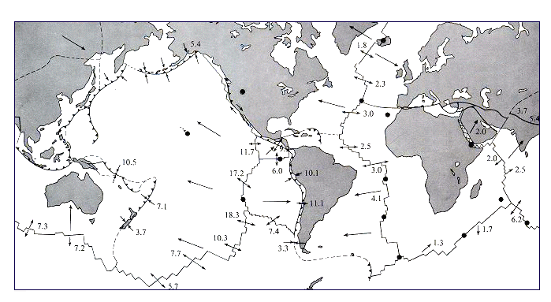
شكل *: توزيع ألواح الغلاف الصخري الرئيسة في العالم والبقع النشطة، تمثل الخطوط المزدوجة عُرف الاتساع، بينما تمثل الخطوط السميكة التي تحمل المثلثات نطاقات الغوص، ويشير السهم القصير العريض إلى اتجاه حركة اللوح، وتشير الدوائر إلى البقع النشطة.
(Modified from W. Hamilton، U. S. A. Geological Survey)
توصل العلماء حديثًا إلى اكتشاف أن قشرة الأرض التي تمثل قاع المحيط والأرض اليابسة، ومعها بقية الغلاف الصخري الصلب للأرض - تتكون من عدة قطع متجاورة، وفي الأرض حددت قطع كبرى وأخرى صغرى متجاورات، واكتشف أيضًا أن تلك القطع تتميز بنشاط حركي عند أطرافها (شكل: 10).
وتلك الكشوف الجيولوجية لم يعلن عنها إلا مع مطلع الستينيات من القرن الماضي، وهنا تتجلى عظمة النص القرآني في الإشارة إلى تلك الحقائق.
2- مد الأرض وإنقاصها:
- مد الأرض:
أثبت علماء الجيولوجيا أن من القطع المتجاورات ما يتباعد بعضها عن بعض، وأنه نتيجة لتباعدها تمد الأرض من عند منتصفات المحيطات، أو عند أودية الخسف القاري، فالأرض تمد من عند منتصف البحر الأحمر (أحدث محيط) نتيجة لتباعد قطعة العربية عن قطعة إفريقيا. كما أن أرض قارة إفريقيا ذاتها تتسع من عند الأخدود الإفريقي العظيم.
ب- إنقاص الأرض: وكما أن الأرض تمد، فإنها تنقص عند حواف القطع المتجاورة المقترب بعضها من بعض، وفي حالة زلزال المحيط الهندي 2004، تنقص الأرض باستمرار من عند نطاق التقاء قطعة الهند وقطعة بورما.
ومن قدر الله أن يتساوى معدل المد والإنقاص؛ حيث تمد الأرض من عند مراكز الانتشار في البحار المسجورة والقارات، ولو دققت في النموذج في (شكل:11)، وحاولت تطبيقه على زلزال المحيط الهندي، لوجدت أن قاع المحيط الهندي يتسع في المكان الذي تتباعد عنده لوح الغلاف الصخري، فتتحرك قطعة الهند باتجاه الشرق؛ حيث تتقابل مع قطعة بورما، وعند نطاق التلاقي تسحب قطعة الهند لأسفل، فتنشأ الزلازل، ومنها الزلزال الأخير، وتنقص الأرض من أطراف قطعة الهند وتنصهر هي ووشاح الأرض فتتكون البراكين.
ولك أن تتساءل: من الذي قطع الأرض؟
إنه الله - سبحانه وتعالى - يقول: {وَفِي الْأَرْضِ قِطَعٌ مُتَجَاوِرَاتٌ} [الرعد: 4].
ومن الذي أنقص الأرض من أطرافها؟
إنه الله القائل في كتابه العزيز:
{أَوَلَمْ يَرَوْا أَنَّا نَأْتِي الْأَرْضَ نَنْقُصُهَا مِنْ أَطْرَافِهَا وَاللَّهُ يَحْكُمُ لَا مُعَقِّبَ لِحُكْمِهِ وَهُوَ سَرِيعُ الْحِسَابِ} [الرعد: 41]، والقائل أيضًا: {بَلْ مَتَّعْنَا هَؤُلَاءِ وَآبَاءَهُمْ حَتَّى طَالَ عَلَيْهِمُ الْعُمُرُ أَفَلَا يَرَوْنَ أَنَّا نَأْتِي الْأَرْضَ نَنْقُصُهَا مِنْ أَطْرَافِهَا أَفَهُمُ الْغَالِبُونَ} [الأنبياء: 44].
ومن الذي جعل مد الأرض متعادلاً مع إنقاصها من أطرافها، عن طريق إلقاء وجعْل الرواسي للأرض؛ حتى لا تضطرب نتيجة للمد ولا تقر نتيجة للإنقاص؟!
إنه الله - سبحانه وتعالى - الذي يحافظ على توازن الأرض بقدرته:
من مواضع ذِكر جعْل وإلقاء الرواسي:
آيات جعْل الرواسي | آيات إلقاء الرواسي
{وَهُوَ الَّذِي مَدَّ الْأَرْضَ وَجَعَلَ فِيهَا رَوَاسِيَ وَأَنْهَارًا} [الرعد: 3]. | {وَالْأَرْضَ مَدَدْنَاهَا وَأَلْقَيْنَا فِيهَا رَوَاسِيَ} [الحجر: 19].
{وَجَعَلْنَا فِي الْأَرْضِ رَوَاسِيَ أَنْ تَمِيدَ بِهِمْ وَجَعَلْنَا فِيهَا فِجَاجًا سُبُلًا لَعَلَّهُمْ يَهْتَدُونَ} [الأنبياء: 31]. | {وَأَلْقَى فِي الْأَرْضِ رَوَاسِيَ أَنْ تَمِيدَ بِكُمْ وَأَنْهَارًا وَسُبُلًا لَعَلَّكُمْ تَهْتَدُونَ} [النحل: 15].
{أَمَّنْ جَعَلَ الْأَرْضَ قَرَارًا وَجَعَلَ خِلَالَهَا أَنْهَارًا وَجَعَلَ لَهَا رَوَاسِيَ وَجَعَلَ بَيْنَ الْبَحْرَيْنِ حَاجِزًا} [النمل: 61]. | {وَأَلْقَى فِي الْأَرْضِ رَوَاسِيَ أَنْ تَمِيدَ بِكُمْ وَبَثَّ فِيهَا مِنْ كُلِّ دَابَّةٍ وَأَنْزَلْنَا مِنَ السَّمَاءِ مَاءً فَأَنْبَتْنَا فِيهَا مِنْ كُلِّ زَوْجٍ كَرِيمٍ} [لقمان: 10].
{وَجَعَلَ فِيهَا رَوَاسِيَ مِنْ فَوْقِهَا وَبَارَكَ فِيهَا وَقَدَّرَ فِيهَا أَقْوَاتَهَا فِي أَرْبَعَةِ أَيَّامٍ سَوَاءً لِلسَّائِلِينَ} [فصلت: 10]. | {وَالْأَرْضَ مَدَدْنَاهَا وَأَلْقَيْنَا فِيهَا رَوَاسِيَ وَأَنْبَتْنَا فِيهَا مِنْ كُلِّ زَوْجٍ بَهِيجٍ} [ق: 7].
{وَجَعَلْنَا فِيهَا رَوَاسِيَ شَامِخَاتٍ وَأَسْقَيْنَاكُمْ مَاءً فُرَاتًا} [المرسلات: 27].
4- قارعة سان آندرياس ستكون الأدهى:
يقول تعالى: {وَلَوْ أَنَّ قُرْآنًا سُيِّرَتْ بِهِ الْجِبَالُ أَوْ قُطِّعَتْ بِهِ الْأَرْضُ أَوْ كُلِّمَ بِهِ الْمَوْتَى بَلْ لِلَّهِ الْأَمْرُ جَمِيعًا أَفَلَمْ يَيْأَسِ الَّذِينَ آمَنُوا أَنْ لَوْ يَشَاءُ اللَّهُ لَهَدَى النَّاسَ جَمِيعًا وَلَا يَزَالُ الَّذِينَ كَفَرُوا تُصِيبُهُمْ بِمَا صَنَعُوا قَارِعَةٌ أَوْ تَحُلُّ قَرِيبًا مِنْ دَارِهِمْ حَتَّى يَأْتِيَ وَعْدُ اللَّهِ إِنَّ اللَّهَ لَا يُخْلِفُ الْمِيعَادَ} [الرعد: 31].
وعن تلك القارعة يقول المفسرون: أي لا يزال الكافرون تصيبهم داهية مهلكة؛ من صاعقةٍ، أو من قتلٍ، أو من أسرٍ، أو من جدبٍ، أو غير ذلك من العذاب أو البلاء، ولا تزال القوارع تنزل بساحتهم أو بالقرب منهم حتى يوم القيامة.
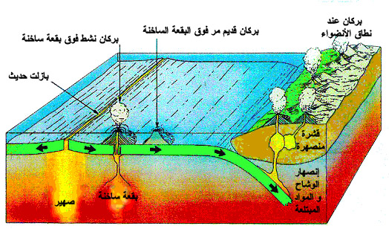
شكل *: نموذج توضيحي لمد الأرض، وإنقاصها من أطرافها، وتطبيق ذلك في حالة زلزال المحيط الهندي2004.
وتمثل كارثة صدع سان آندرياس مثالاً لعجز الإنسان عن دفع الضرر مع علمه بحتمية وقوعه. وعبر هذا الصدع سيحل بالأرض قارعة من المتوقع أن تضرب الأرض اليوم أو غدًا، أو بعد شهر أو بعد سنة، أو بعد مائة سنة، أو بعد ألف سنة، وبصفة عامة في أي لحظة، ويمتد الصدع لمسافة 1300كم خلال ولاية كاليفورنيا بمحازاة ساحل الولاية من المكسيك شمالاً حتى خليج الولاية جنوبًا (شكل:12).
وتوجد منظومة الصدع في حزام يبلغ عرضه 100كم، وقد شقت فيه الأنهار مجاري لها، ومن عجيب القرآن أن يأتي ذكر القارعة في الآية السابقة مقترنًا بتقطيع الأرض وسير الجبال، ثم يكون مسرح الكارثة المتوقعة عبر ذلك الصدع الذي يمثل حافة انزلاق ناتجة من تقطيع الأرض؛ حيث تلتقي قطعة المحيط الهادي (Pacific Plate) وقطعة كوكس (Cocs Plate) وقطعة جوان دي فوكا (Juan de Fuca Plate)، وتمثل مناطق الصدع نطاقًا حيويًّا للولايات المتحدة الأمريكية، يقطنه عشرة بالمائة من السكان، ويتركز فيه 40% من أوجه النشاط الاقتصادي، وفي هذا النطاق تهاجر مدينة لوس أنجلوس 2سم كل سنة نتيجة لحركة الأرض عبر هذا الصدع، وتتولد الزلازل نتيجة الحركة الفجائية عبر الصدع، وقد سجل عشرة آلاف زلزال في سنة 1984 فقط في مناطق ذلك الصدع، وتضرب الزلازل الأرض في تلك المناطق بصورة دورية، ففي سنة 1906 ضرب الأرض زلزال كبير أدى الى إزاحة القاعدة الصخرية ما بين 5و4 إلى 6سم.
ترى متى تقع الكارثة الكبرى عبر صدع سان آندرياس؟ الله أعلم.
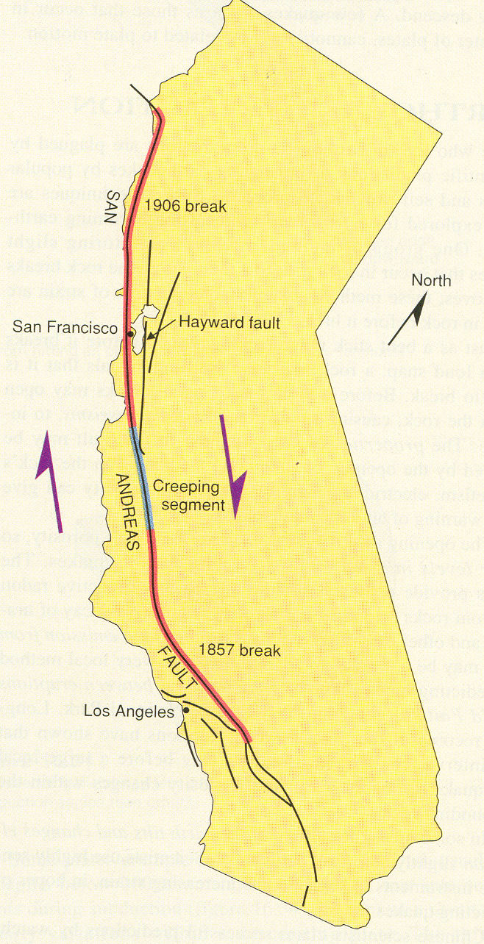
شكل( 12):
صدع سان آن رياس بطول الساحل الغربي لولاية كاليفورنيا وانتظار قارعة.
ولقد هُرِع الأمريكان بقوات من البحرية الأمريكية (ألف عضو من المارينز) إلى منطقة شرق آسيا التي ضربها الزلزال لتقديم المساعدات الإنسانية! أو لربما لدراسة آثار الكارثة التي ليست منهم ببعيد، أو للبحث عن بعض بقايا القاعدة العسكرية التي ضرب منها المسلمون في أفغانستان وفي العراق.
والخطر الماحق أن يكون زلزال المحيط الهندي 2004 سببًا في تفجير شرارة قارعة سان آندرياس التي يطلقون عليها "انتظار الحدث الأعظم" (Waiting For The Big One) قارعة الصدع الذي سيأتي بزلازل مهلكة في مناطق الساحل الغربي أو قريبًا منه في المحيط الهادي، ولا عاصم من الزلازل أو الخسف أو الغرق إلا الله.

5- هذا قسم عظيم:
{وَالْأَرْضِ ذَاتِ الصَّدْعِ} [الطارق: 12].
لن أزيد في بيان إعجاز القرآن، إلا أني سأشير إلى أن علماء الجيولوجيا قد اكتشفوا حقيقتين عن صدوع الأرض، الأولى منهما اكتشفت مع بداية تطور علم الجيولوجيا، وهي أن الصدوع تكون عنصرا أساسيًّا في بنيان الأرض، فما من مكان في الأرض إلا وبه صدوع؛ إما ظاهرة على سطحها، أو مرسومة في داخل غلافها الصخري، تمزقه إلى قطع كبيرة وأخرى صغيرة.
والحقيقة الثانية اكتشفت بعد عام 1962م، وهي وجود منظومة هائلة من الصدوع تقطع أطول سلسلة جبال العالم، والتي توجد في المحيطات عبر منتصفات قيعانها (أحيد وسط المحيطات)، وتمتد لمسافة قرابة الثمانين ألف من الكيلومترات (شكل:13).
تلك الأحيد بشقوق تصل إلى وشاح الأرض، فتصعد الحِمم من جوف الأرض؛ لتجعل البحر دائمًا مسجورًا بالنار.
قسمان عظيمان: هما: {وَالْأَرْضِ ذَاتِ الصَّدْعِ} [الطارق: 12]، {وَالْبَحْرِ الْمَسْجُورِ} [الطور: 6].
قسمان عظيمان، واللهِ الذي أقسم بهما هو الله الأعظم؛ نعوذ بالله من شرورهما ونسأله من خيرهما.
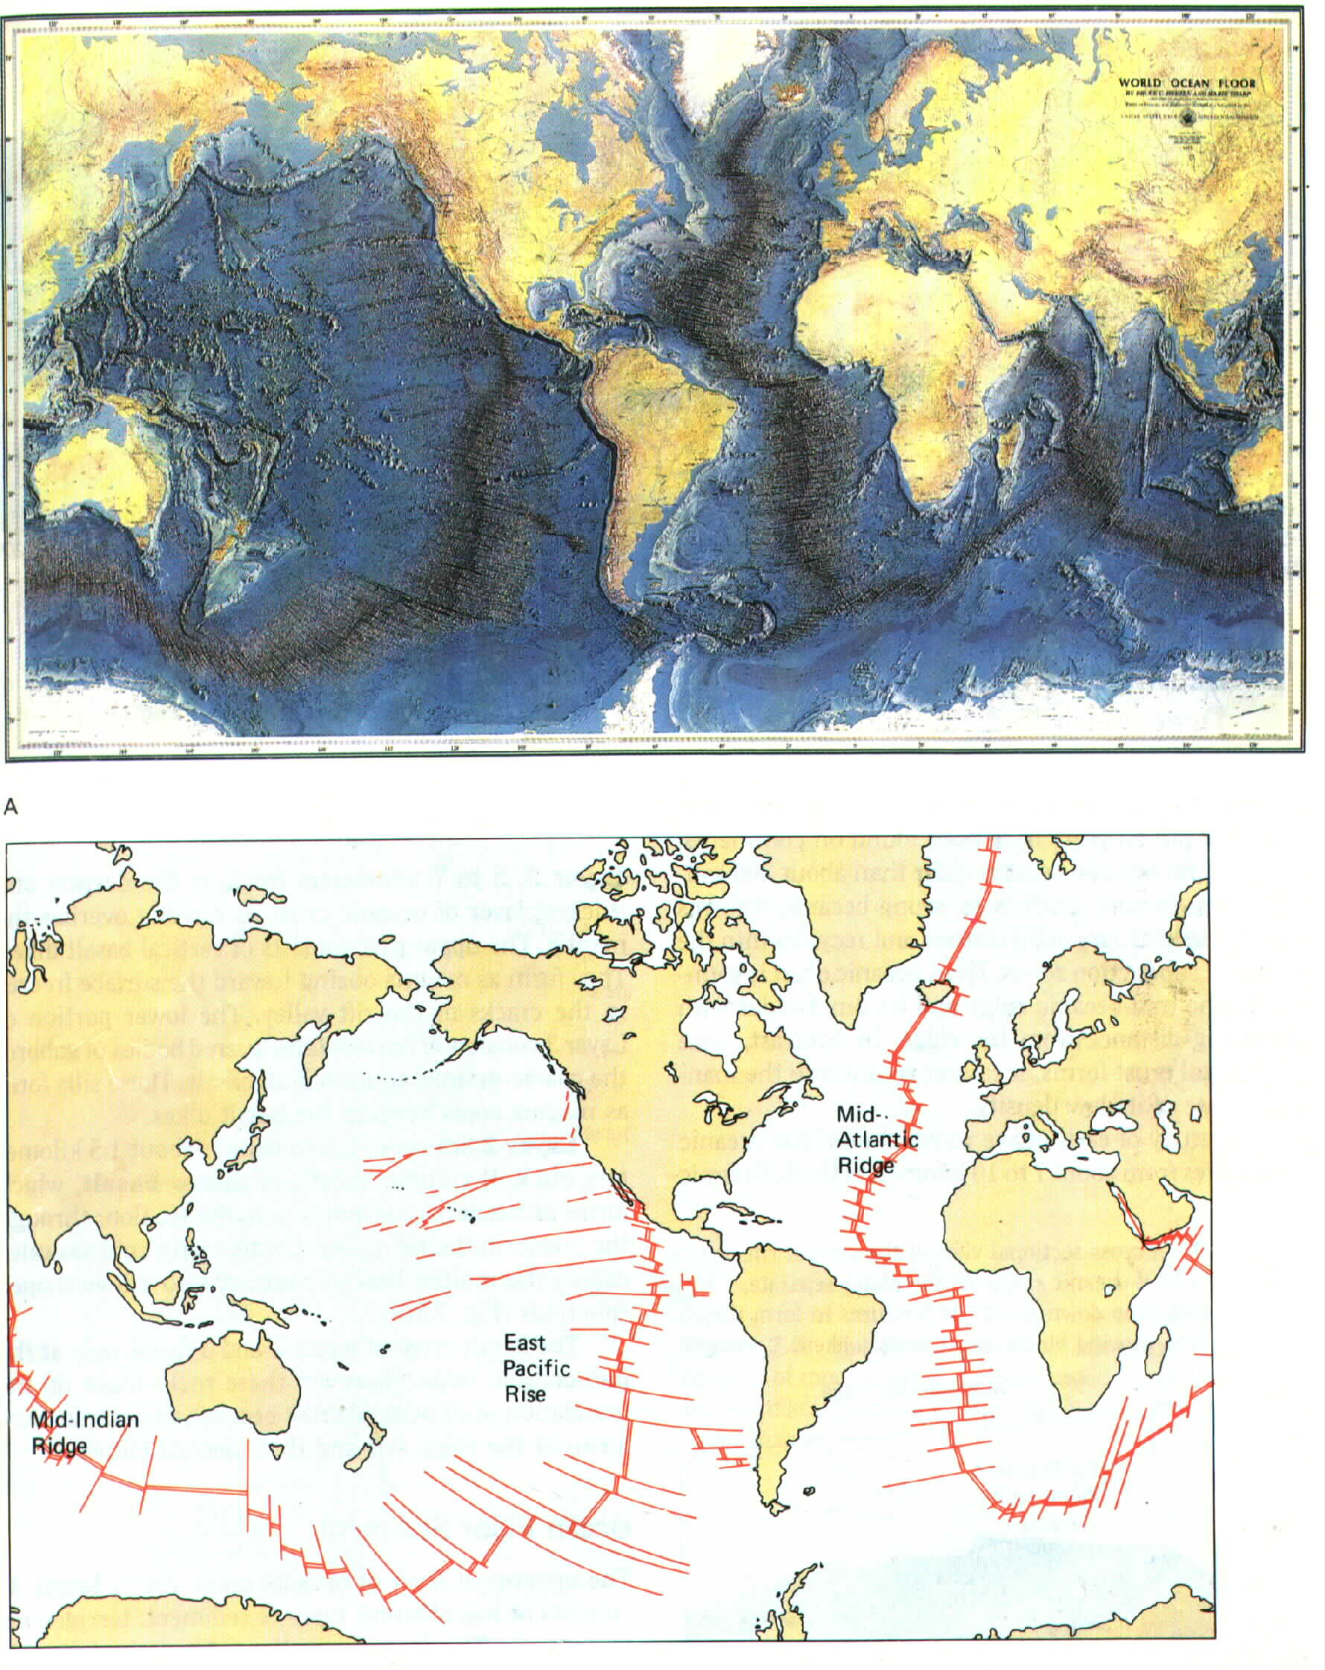
شكل (4): إمتداد صدع الأرض عبر حيد وسط المحيطات.
شكل *:
حيد وسط المحيط تقطعه أعظم منظومة صدع الأرض.
وختامًا نقول: إن الزلازل جند من جنود الله، إن أخذ الكافرون بها، فإنما يكون بسبب ذنوبهم، وإن أصابت بعض الصالحين، فإنها تكون تكفيرًا لذنوبهم وفتنة لغيرهم من ضعاف الإيمان. والزلازل في المقام الأول نذير للمغرورين بقوتهم المادية؛ ليعلموا أن هناك الأقوى منهم، القاهر فوق عباده الذي لا يقع شيء في ملكه إلا بإذنه، ثم هي دعوة للتعاطف الإنساني في زمن طغَت فيه المادة على القيم الخلقية، والزلازل دعوة للعودة إلى الله، ودعوة للإصلاح في الأرض بعد إفسادها، والزلازل دليل عيني على زلزال الساعة الذي
ترج منه الأرض رجًّا.
وتقرع الزلازل آذان من يظنون أنهم ملكوا الدنيا، فها هو زلزال استمر بضع دقائق، ونتجت عنه أمواج عاتية، وقع ولم تكشفه أو تتنبأ بوقوعه جميع أجهزة وتقانة العالم، فأين المحسات التي تحس؟! وأين الأقمار التي تصور ليل نهار؟!
حتى بعد وقوع الزلزال، لم يكن في مقدور أهل العلم في الشرق والغرب أن يحذروا الدول التي ضربتها الأمواج بعد ساعات من حدوث الزلزال، ووقف من يملكون مفاتح العلم سواء مع من يجهلون كل شيء، يرقبون وهم عاجزون، ولم يتحرك من يعتقدون أنهم يملكون زمام القوة في عالم اليوم إلا بعد 72 ساعة من حدوث الزلزال.
الزلازل وغيرها من الكوارث الكبرى رسالة إلى المغرورين بألا يَركَنوا إلى قوتهم، رسالة لأهل الأرض يقول فيها رب العالمين:
{إِنَّمَا مَثَلُ الْحَيَاةِ الدُّنْيَا كَمَاءٍ أَنْزَلْنَاهُ مِنَ السَّمَاءِ فَاخْتَلَطَ بِهِ نَبَاتُ الْأَرْضِ مِمَّا يَأْكُلُ النَّاسُ وَالْأَنْعَامُ حَتَّى إِذَا أَخَذَتِ الْأَرْضُ زُخْرُفَهَا وَازَّيَّنَتْ وَظَنَّ أَهْلُهَا أَنَّهُمْ قَادِرُونَ عَلَيْهَا أَتَاهَا أَمْرُنَا لَيْلًا أَوْ نَهَارًا فَجَعَلْنَاهَا حَصِيدًا كَأَنْ لَمْ تَغْنَ بِالْأَمْسِ كَذَلِكَ نُفَصِّلُ الْآيَاتِ لِقَوْمٍ يَتَفَكَّرُونَ} [يونس: 24].
هذا طوفان: فأين نوح؟ وأين السفينة؟
يتساءل الناس كلما وقعت كارثة أهلكت الحرث والنسل: أغضب هو؟ وإن كان كذلك، فعلى من يقع ذلك الغضب؟ أبالجميع يقع وفيهم المؤمنين أيضًا، وحتى نخرج من دائرة الجدل العقيم، نقول وبالله التوفيق: إن جاء الهلاك عامًّا في قومٍ ما، فإنه أخذ ربك، وأخذ ربك أليم: {وَكَذَلِكَ أَخْذُ رَبِّكَ إِذَا أَخَذَ الْقُرَى وَهِيَ ظَالِمَةٌ إِنَّ أَخْذَهُ أَلِيمٌ شَدِيدٌ} [هود: 102].
فالقرية إنما أخذت؛ لأن أهلها ظالمون، والأخذ يأتي بسبب تكذيب رسل الله: {كَذَّبُوا بِآيَاتِنَا كُلِّهَا فَأَخَذْنَاهُمْ أَخْذَ عَزِيزٍ مُقْتَدِرٍ} [القمر: 42].
ومعصية الرسل توجب الهلاك: {فَعَصَى فِرْعَوْنُ الرَّسُولَ فَأَخَذْنَاهُ أَخْذًا وَبِيلًا} [المزمل: 16]. وهكذا يكون الأخذ في آيات القرآن الكريم بمعنى العذاب في الدنيا بسبب الكفر، والمعصية، والكسب السيئ، وتكذيب الله ورسوله، والذنوب.
ومن فصاحة القرآن ما ذكره الإمام القرطبي من أن الله أنبأ عن قصص الأولين والآخرين، ومآل المترفين، وعواقب المهلكين، في شطر آية وذلك في قوله تعالى: {فَكُلًّا أَخَذْنَا بِذَنْبِهِ فَمِنْهُمْ مَنْ أَرْسَلْنَا عَلَيْهِ حَاصِبًا وَمِنْهُمْ مَنْ أَخَذَتْهُ الصَّيْحَةُ وَمِنْهُمْ مَنْ خَسَفْنَا بِهِ الْأَرْضَ وَمِنْهُمْ مَنْ أَغْرَقْنَا وَمَا كَانَ اللَّهُ لِيَظْلِمَهُمْ وَلَكِنْ كَانُوا أَنْفُسَهُمْ يَظْلِمُونَ} [العنكبوت: 40].
وحديثي عن الطوفان في عهد نوح - عليه السلام - في معرض تناول أحداث زلزال المحيط الهندي ليس الهدف منه عقد مقارنة بين الطوفان وأمواج المحيط العاتية التي دمرت سواحل بلدان عديدة، وإنما الهدف أخذ العبرة والعظة من الحدثين.
نعم، هناك اختلاف بين بينهما، ففي طوفان نوح أغرق الله الكافرين جميعًا، ونجَّى نوح ومن آمن معه، أما موجات السونامي الأخيرة، فقد هلك فيه كافرون ومسلمون، وطوفان نوح كانت له علامة يعرف منها وقت الطوفان، وهي فوران التنور، أما سونامي المحيط الهادي، فقد جاءت بغتة مع الزلزال الذي جاء أيضًا فجأة، وفي زلزال نوح طغى الماء فوق سطح الأرض بسهولها وجبالها، أما الأمواج المحيطية العاتية الأخيرة، فقد علت فوق بعض المناطق الساحلية والجزر المحيطية لارتفاع أقصاه خمسة عشر مترًا.
طوفان نوح استمر لقرابة ستة شهور كما يذكر الكثير من المفسرين، أما سونامي زلزال المحيط الهندي، فقد استمر لعدة أيام خفت شدته من وقت لآخر ومن مكان لآخر.
السونامي الأخير نشأ من كسر محدد في الغلاف الصخري في مكان محدد، نشأ عنه زلزال محدد بقدر الله، أما في طوفان نوح، فالتقى الماء المنهمر من السماع مع ماء عيون الأرض على أمر قدره الله.
وهنا نردد معًا بصوت مسموع وعقل مفتوح قصة الهلاك والنجاة بنفس الوسيلة، هلاك الكافرين بالغرق، ونجاة نوح والمؤمنين من أهله وقومه في السفينة التي كانت تمشي في موج كالجبال.
نقرأ معًا وصف القرآن عن ذلك الحدث العظيم في سورة هود؛ حيث يقول تعالى:
{وَأُوحِيَ إِلَى نُوحٍ أَنَّهُ لَنْ يُؤْمِنَ مِنْ قَوْمِكَ إِلَّا مَنْ قَدْ آمَنَ فَلَا تَبْتَئِسْ بِمَا كَانُوا يَفْعَلُونَ * وَاصْنَعِ الْفُلْكَ بِأَعْيُنِنَا وَوَحْيِنَا وَلَا تُخَاطِبْنِي فِي الَّذِينَ ظَلَمُوا إِنَّهُمْ مُغْرَقُونَ * وَيَصْنَعُ الْفُلْكَ وَكُلَّمَا مَرَّ عَلَيْهِ مَلَأٌ مِنْ قَوْمِهِ سَخِرُوا مِنْهُ قَالَ إِنْ تَسْخَرُوا مِنَّا فَإِنَّا نَسْخَرُ مِنْكُمْ كَمَا تَسْخَرُونَ * فَسَوْفَ تَعْلَمُونَ مَنْ يَأْتِيهِ عَذَابٌ يُخْزِيهِ وَيَحِلُّ عَلَيْهِ عَذَابٌ مُقِيمٌ * حَتَّى إِذَا جَاءَ أَمْرُنَا وَفَارَ التَّنُّورُ قُلْنَا احْمِلْ فِيهَا مِنْ كُلٍّ زَوْجَيْنِ اثْنَيْنِ وَأَهْلَكَ إِلَّا مَنْ سَبَقَ عَلَيْهِ الْقَوْلُ وَمَنْ آمَنَ وَمَا آمَنَ مَعَهُ إِلَّا قَلِيلٌ * وَقَالَ ارْكَبُوا فِيهَا بِسْمِ اللَّهِ مَجْرَاهَا وَمُرْسَاهَا إِنَّ رَبِّي لَغَفُورٌ رَحِيمٌ * وَهِيَ تَجْرِي بِهِمْ فِي مَوْجٍ كَالْجِبَالِ وَنَادَى نُوحٌ ابْنَهُ وَكَانَ فِي مَعْزِلٍ يَا بُنَيَّ ارْكَبْ مَعَنَا وَلَا تَكُنْ مَعَ الْكَافِرِينَ * قَالَ سَآوِي إِلَى جَبَلٍ يَعْصِمُنِي مِنَ الْمَاءِ قَالَ لَا عَاصِمَ الْيَوْمَ مِنْ أَمْرِ اللَّهِ إِلَّا مَنْ رَحِمَ وَحَالَ بَيْنَهُمَا الْمَوْجُ فَكَانَ مِنَ الْمُغْرَقِينَ * وَقِيلَ يَا أَرْضُ ابْلَعِي مَاءَكِ وَيَا سَمَاءُ أَقْلِعِي وَغِيضَ الْمَاءُ وَقُضِيَ الْأَمْرُ وَاسْتَوَتْ عَلَى الْجُودِيِّ وَقِيلَ بُعْدًا لِلْقَوْمِ الظَّالِمِينَ * وَنَادَى نُوحٌ رَبَّهُ فَقَالَ رَبِّ إِنَّ ابْنِي مِنْ أَهْلِي وَإِنَّ وَعْدَكَ الْحَقُّ وَأَنْتَ أَحْكَمُ الْحَاكِمِينَ * قَالَ يَا نُوحُ إِنَّهُ لَيْسَ مِنْ أَهْلِكَ إِنَّهُ عَمَلٌ غَيْرُ صَالِحٍ فَلَا تَسْأَلْنِ مَا لَيْسَ لَكَ بِهِ عِلْمٌ إِنِّي أَعِظُكَ أَنْ تَكُونَ مِنَ الْجَاهِلِينَ * قَالَ رَبِّ إِنِّي أَعُوذُ بِكَ أَنْ أَسْأَلَكَ مَا لَيْسَ لِي بِهِ عِلْمٌ وَإِلَّا تَغْفِرْ لِي وَتَرْحَمْنِي أَكُنْ مِنَ الْخَاسِرِينَ * قِيلَ يَا نُوحُ اهْبِطْ بِسَلَامٍ مِنَّا وَبَرَكَاتٍ عَلَيْكَ وَعَلَى أُمَمٍ مِمَّنْ مَعَكَ وَأُمَمٌ سَنُمَتِّعُهُمْ ثُمَّ يَمَسُّهُمْ مِنَّا عَذَابٌ أَلِيمٌ * تِلْكَ مِنْ أَنْبَاءِ الْغَيْبِ نُوحِيهَا إِلَيْكَ مَا كُنْتَ تَعْلَمُهَا أَنْتَ وَلَا قَوْمُكَ مِنْ قَبْلِ هَذَا فَاصْبِرْ إِنَّ الْعَاقِبَةَ لِلْمُتَّقِينَ} [هود: 36 - 49].
الجدير بالذكر أنك لاحظت وأنت تقرأ ذلك الكتاب، أنني استغرقت كل الصفحات السابقة في وصف وقائع زلزال المحيط الهندي 2004 وآثاره المدمرة، والبعد الإيماني المستفاد من ورائه.
وقد تتفق أو تختلف معي في طريقة العرض، وبلاغة الأسلوب، وتسلسل الأفكار، وغير ذلك، كل ذلك لأصف حدثًا عارضًا، مع أنه كارثة كبرى، إلا أنه يتضاءل عند مقارنته بالطوفان في عهد سيدنا نوح - عليه السلام - وهنا ألِفت الانتباه مرة أخرى إلى فصاحة القرآن؛ حيث يقول الإمام القرطبي: ومن فصاحة القرآن أنك ترى أن الله تعالى - عز وجل - أنبأ عن أمر السفينة وإجرائها وإهلاك الكفرة، واستقرار السفينة واستوائها، وتوجيه أوامر التسخير إلى الأرض والسماء بقوله - عز وجل -: {وَقِيلَ يَا أَرْضُ ابْلَعِي مَاءَكِ وَيَا سَمَاءُ أَقْلِعِي وَغِيضَ الْمَاءُ وَقُضِيَ الْأَمْرُ وَاسْتَوَتْ عَلَى الْجُودِيِّ وَقِيلَ بُعْدًا لِلْقَوْمِ الظَّالِمِينَ} [هود: 44]، إلى غير ذلك.
والفارق الجوهري بين الطوفانين، أن طوفان نوح - عليه السلام - كان يقود سفينته بسلام من الله، نبي حمل هموم قومه، فوصل فهبط بمن معه برحمة من الله بسلام، أما سفينة النجاة اليوم إن افترض وجودها، فيقودها عالم مجنون تحكمه الأنانية والطمع، وإذا كان طوفان 2004 قد أغرق 150,000 وشرد آخرين، ودمر سواحل، فإن سادة العالم قد قتلوا آلافًا من الناس الآمنين في ديارهم بقنابل وصواريخ وطائرات وغواصات انطلقت من قواعد أُقيمت فوق جزر في المحيط الهندي الذي شهد كارثة الزلزال وأمواجه العاتية، وقد تناقلت بعض الصحف السيارة أن الموجات المحيطية العاتية قد أغرقت واحدة من أكبر القواعد التي استُخدِمت في هلاك الحرث والنسل، ولا أُخفي أن ذلك الخبر قد أخرجني من دائرة حزني وألمي، وجعلني أهتف في داخلي بقول الله تعالى: {وَعَسَى أَنْ تَكْرَهُوا شَيْئًا وَهُوَ خَيْرٌ لَكُمْ وَعَسَى أَنْ تُحِبُّوا شَيْئًا وَهُوَ شَرٌّ لَكُمْ وَاللَّهُ يَعْلَمُ وَأَنْتُمْ لَا تَعْلَمُونَ} [البقرة: 216].

